Лабораторная работа номер 5

Выполнил студент группы МП-301

Шакиров Камиль

1 задание. Det находит определитель

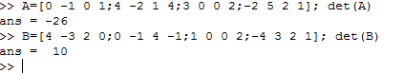

2 задание. С помощью ^ возводим в степень

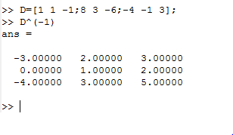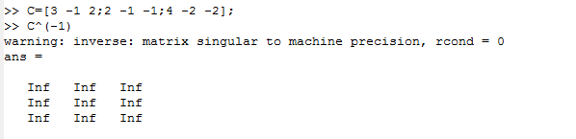

3 задание.

